
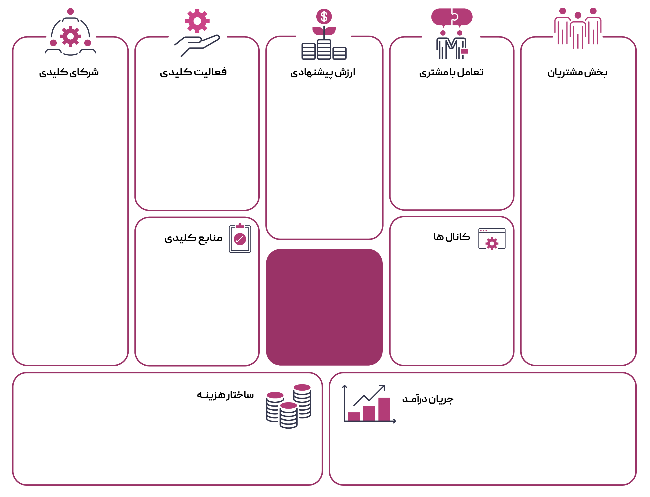
- تبلیغات
- بسته ‌بندی و ارسال
- هزینه‌های جاری
- خرید کالا
- اجاره
- حقوق
- تبلیغات، بسته ‌بندی، ارسال و هزینه‌های جاری
- شرکت‌های پخش
- برندها
- سالن‌های زیبایی
- میکاپ آرتیست‌ها
- شرکت‌های ارسال
- تامین کالا
- مدیریت موجودی
- بازاریابی
- فروش
- مشاوره
- ارسال سفارش
- موجودی محصولات
- تامین ‌کنندگان معتبر
- نیروی فروش
- سرمایه در گردش
- زیرساخت فروش آنلاین
- فروش محصولات آرایشی و بهداشتی
- ابزارهای آرایشی
- پک‌های مناسبتی
- فروش عمده
- محصولات اصل
- تنوع مناسب
- مشاوره تخصصی
- قیمت رقابتی
- ارسال سریع
- فروشگاه حضوری
- سایت
- شبکه‌های اجتماعی
- همکاری با سالن‌های زیبایی

- مصرف‌کنندگان محصولات آرایشی و مراقبت از پوست
- میکاپ آرتیست‌ها
- سالن‌های زیبایی
- مشتریان آنلاین
- مشاوره قبل از خرید
- باشگاه مشتریان
- پیشنهادهای شخصی‌ سازی ‌شده
- اطلاع‌رسانی محصولات جدید
بــــــوم
کسب و کار
لوازم آرایشی

